**CUỘC THI**

**Sáng tác, quảng bá các tác phẩm văn học, nghệ thuật, báo chí về chủ đề “Học tập và làm theo tư tưởng, đạo đức, phong cách Bác Hồ, Bác Tôn”**

**giai đoạn 2024 - 2025**

**CHỦ ĐỀ BÀI VIẾT**

**“Ông Nguyễn Bá Thanh - Tấm lòng thương dân sâu nặng”**

Bác Hồ sinh ngày 19/5/1890, mất ngày 02/9/1969 quê ở xã Kim Liên, huyện Nam Đàn, tỉnh Nghệ An. Bác là người cha tận tụy của non sông, đất nước Việt Nam, cả cuộc đời Bác đã dâng hiến cho dân tộc. Người đã ra đi tìm đường cứu nước khi tóc còn xanh, khi trở về mái đầu Người đã bạc. Bác đã bôn ba khắp năm châu bốn bể để tìm ra chân lí sáng ngời, xua đi bóng đêm tăm tối, đưa dân tộc đến bến bờ hạnh phúc, vinh quang. Cả đời Bác không có một ngày hạnh phúc cho riêng mình.

Chủ tịch Hồ Chí Minh là danh nhân văn hoá thế giới, anh hùng giải phóng dân tộc. Suốt cuộc đời Người đã hy sinh cống hiến cho sự nghiệp cách mạng và giải phóng dân tộc. Vì độc lập tự do, vì cuộc sống ấm no, hạnh phúc của nhân dân Người đã dành tất cả tình yêu bao la cho đồng bào, đồng chí… Trong cuộc sống cũng như công việc, người luôn coi trọng cả tài lẫn đức, song đức là gốc. Chính vì vậy sinh thời Người đã từng viết: “Trời có bốn mùa: Xuân, hạ, thu, đông. Đất có bốn phương: Đông, tây, nam, bắc. Người có bốn đức: Cần, kiệm, liêm, chính. Thiếu một mùa, thì không thành trời, thiếu một phương, thì không thành đất, thiếu một đức, thì không thành người”. Mỗi bài nói, mỗi bài viết, lời căn dặn. Buổi gặp gỡ, chuyến công tác của Người đều chứa đựng ý nghĩa, hành vi và quan niệm đạo đức sáng ngời đó là, “Cần, kiệm, liêm, chính, chí công, vô tư”, đó là “Nhân, nghĩa, dũng, trí, tín”. Tư tưởng đạo đức Hồ Chí Minh là sự kết tinh những truyền thống tốt đẹp của dân tộc và tinh hoa văn hoá nhân loại, là tài sản tinh thần vô giá của Đảng và nhân dân ta, là tấm gương sáng ngời để mọi người Việt Nam học tập và noi theo.

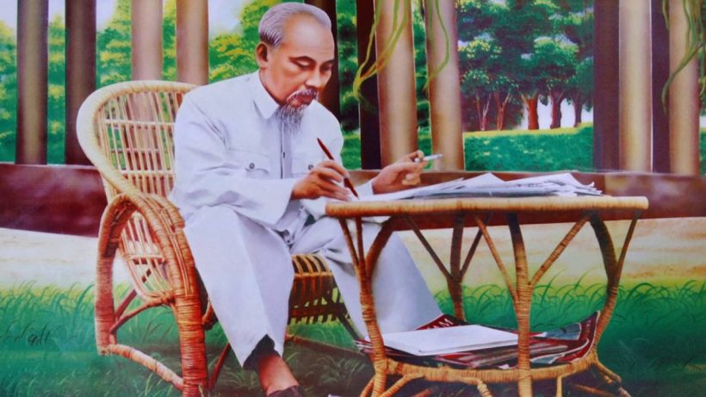Đất nước Việt Nam của chúng ta có được ngày hôm nay là nhờ công lao to lớn của Chủ tịch Hồ Chí Minh - Vị cha già kính yêu của dân tộc Việt Nam, vị lãnh tụ thiên tài của Đảng và nhân dân ta, là anh hùng giải phóng dân tộc là danh nhân văn hóa thế giới. Người không chỉ để lại cho dân tộc Việt Nam một sự nghiệp cách mạng vẻ vang mà Người còn để lại cho Đảng ta, cho dân tộc ta một di sản tư tưởng, đạo đức, phong cách vô cùng quý giá, một tấm gương đạo đức Hồ Chí Minh - Tấm gương sáng ngời về phẩm chất đạo đức của người cách mạng - Phẩm chất tận trung với nước, tận hiếu với dân, suốt đời vì dân vì nước. Tấm gương đạo đức của người, cuộc đời người là đề tài bất tận cho những ai khao khát mong muốn đem lại cái đẹp cho cuộc sống để tự soi mình trong tấm gương đạo đức của người, tự rèn luyện bản thân mình để sống tốt hơn, sống có ích cho gia đình và cho xã hội.

Thực hiện Chỉ thị số 05-CT/TW ngày 15-5-2016 của Bộ Chính trị về “Đẩy mạnh học tập và làm theo tư tưởng, đạo đức, phong cách Hồ Chí Minh” Những tấm gương người tốt việc tốt, tập thể tốt học tập và làm theo tư tưởng, đạo đức phong cách của Người ngày càng nhiều trên khắp cả nước. Tất cả đều muốn chung tay đóng góp công sức, trí tuệ để xây dựng đất nước Việt Nam ngày càng giàu mạnh. Nhiều trong số họ là những cán bộ đảng viên mang trên vai sứ mệnh giữ vững an ninh chính trị, bảo đảm an ninh trật tự - an toàn xã hội, giữ gìn cuộc sống bình yên của nhân dân mà Đảng và Nhà nước giao cho. Vì vậy tôi xin viết về tấm gương sáng học tập theo Bác, tấm gương ***“Hết lòng phục vụ nhân dân, phụng sự Tổ quốc”*,** đó chính là ông Nguyễn Bá Thanh, Bí thư Thành ủy - Chủ tịch UBND thành phố Đà Nẵng.

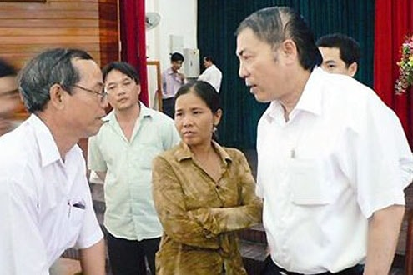Ông Nguyễn Bá Thanh sinh ngày 08/4/1953, quê tại xã Hòa Tiến, huyện Hòa Vang, Đà Nẵng. Ông Thanh tốt nghiệp Đại học Nông nghiệp Hà Nội. Sau tốt nghiệp, ông được phân công về địa phương làm cán bộ nông nghiệp, sau đó làm Chủ nhiệm hợp tác xã Hòa Nhơn và kết nạp Đảng Cộng sản Việt Nam vào năm 1980, khi ông tròn 27 tuổi. Năm 1996, ông Nguyễn Bá Thanh được đề cử giữ chức vụ Chủ tịch UBND thành phố Đà Nẵng, là Chủ tịch đầu tiên sau khi chia tách tỉnh Quảng Nam - Đà Nẵng. Trong 07 năm trên cương vị người đứng đầu Thành phố, ông Nguyễn Bá Thanh đã góp phần thay đổi diện mạo Đà Nẵng, biến Đà Nẵng thành một trong số các tỉnh thành "đáng sống" nhất cả nước nhờ môi trường đầu tư minh bạch, du lịch phát triển và xã hội ổn định. Ông Thanh rất được lòng người dân thành phố Đà Nẵng nhờ những đóng góp của ông với thành phố này. Trong thời gian ông Thanh đương nhiệm, thành phố Đà Nẵng đã dần lột xác đáng kinh ngạc, Cầu sông Hàn được đưa vào hoạt động năm 2000, chấm dứt những chuỗi ngày đi lại khó khăn hai bên bờ sông. Lần lượt các cây cầu khác ra đời, hiện tại Đà Nẵng có 06 cây cầu bắc qua sông Hàn giúp người dân đi lại cực kỳ thuận tiện, hình ảnh đô thị thay da đổi thịt từng ngày. Ông Thanh cũng nổi tiếng với phong cách gần gũi với người dân, một số người dân Đà Nẵng cho biết những ngày ông còn ở Thành phố, hầu như ông tiếp dân tại tư gia, rất bình dị lắng nghe kể cả những người dân nghèo khổ nhất.

*Ông Nguyễn Bá Thanh (phải) trong một cuộc đối thoại trực tiếp với người dân*

Ông Nguyễn Bá Thanh là người lãnh đạo có tư tưởng “vì dân” xuyên suốt cuộc đời hoạt động cách mạng của mình. Tư tưởng đó không chỉ dừng lại ở lời nói, trong các bài phát biểu ở hội nghị, cuộc họp, hay trong những bài diễn văn tại các lễ mít-tinh mà nó được thể hiện bằng những việc làm hết sức cụ thể, thiết thực, hiệu quả với tấm lòng thương dân sâu nặng. Và trong những tháng ngày chống chọi với căn bệnh hiểm nghèo, hay trước khi linh cảm biết mình sẽ đi xa, tư tưởng lo cho dân, lo cho người khác vẫn luôn hiện hữu trong ông không một chút suy giảm. Trong thời gian điều trị tại nước ngoài, ông luôn luôn nói với các bác sĩ ước nguyện của mình là muốn khỏi bệnh để về thực hiện cho xong nốt việc đầu tư xây dựng Bệnh viện 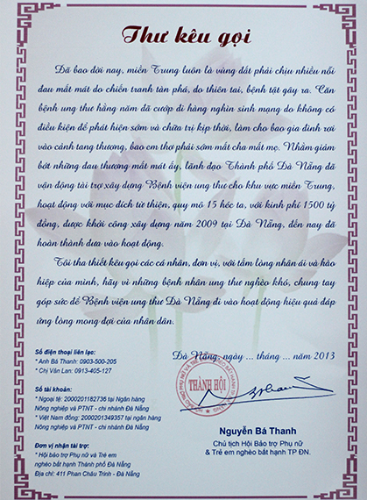Ung thư Đà Nẵng để cứu chữa miễn phí cho bệnh nhân nghèo mắc bệnh ung thư. Ông thường nhắc lại câu nói: “Mắc bệnh ung thư coi như đeo án tử trên người rồi, mình làm chi xoa dịu bớt bất hạnh đó cho họ được thì làm”. Ông cũng nói về mong ước thiết tha của mình là chữa lành bệnh để về nước xin ý kiến bộ Y tế vận động thành lập cộng đồng hiến tủy và tế bào gốc của Việt Nam để giúp chủ động chữa trị các bệnh nhân mắc các chứng bệnh liên quan đến rối loạn sinh tủy. Việc này trên thế giới đã làm nhưng Việt Nam chưa có. Lúc đang nằm trên giường bệnh để vào hóa trị đợt thứ hai ở Hoa Kỳ, giữa cơn đau đớn bởi những tác dụng phụ kinh khủng do hóa trị gây ra, rất nhiều người dân, đồng chí, người thân, bạn bè, nhắn tin, gọi điện động viên ông cố gắng chữa lành bệnh rồi về nước, có người nói ông có nụ cười rất đẹp và đôn hậu, ông hãy cố gắng cười nhiều lên cho vơi bớt nỗi đau đớn. Ông suy ngẫm hồi lâu rồi nói rằng, nghĩ về đất nước mình còn nhiều khó khăn, nhân dân mình còn quá vất vả, nên nhiều lúc muốn cũng không cười nhiều được, nhưng sẽ cố gắng. Hay như lúc điều trị ở Hoa Kỳ, khi vị giáo sư, bác sĩ trực tiếp điều trị hỏi: “Nếu điều trị với phác đồ chuẩn không đáp ứng và buộc phải dùng đến phác đồ với các loại thuốc đang tiến hành nghiên cứu thử nghiệm lâm sàng để điều trị bệnh cho ông thì ông có đồng ý không?”. Ông Nguyễn Bá Thanh trả lời: “Tôi đồng ý. Tôi chấp nhận làm bệnh nhân để các ông thử nghiệm vì nếu có chết thì một mình tôi chết, nhưng ngược lại nếu thành công thì không chỉ bản thân tôi được cứu sống mà quan trọng nhất là nó sẽ trở thành phát minh khoa học của nhân loại để giúp cứu sống rất nhiều bệnh nhân khác mắc bệnh như tôi”. Vị giáo sư, bác sĩ người Mỹ tỏ vẻ rất nể phục, đánh giá cao ông về câu trả lời đầy bản lĩnh và đậm chất nhân văn đó. Tôi ngồi cạnh cảm thấy rất tự hào về người thủ trưởng bản lĩnh, đáng kính của mình, tự nhủ với chính mình rằng, đó chính là đức tính hy sinh, là mình vì mọi người, thật là cao cả. Và có một điều nữa, trong những lúc đau đớn đến mê man trên giường bệnh nơi xứ người, ông chỉ thích nghe mỗi một bài hát “Quê hương” của Giáp Văn Thạch, lời thơ của Đỗ Trung Quân. Và mỗi một lần nghe lời bài hát này, chúng tôi thấy ông đều chảy nước mắt. Có lẽ dù có đi đâu, làm gì, lúc khỏe mạnh hay lúc ốm đau, ông vẫn đau đáu về thành phố quê hương thân yêu.

Lá thư kêu gọi xây dựng Bệnh viện Ung thư Đà Nẵng do ông Thanh soạn và ký để xin tiền giúp bệnh nhân ung thư

Dấu ấn của ông Nguyễn Bá Thanh khi còn đảm nhiệm chức vụ Bí thư Thành ủy, Chủ tịch UBND thành phố Đà Nẵng quá rõ rệt. Không phải ngẫu nhiên mà Đà Nẵng là một trong những thành phố đáng sống nhất của Việt Nam. Chỉ cần nhìn cái cách người dân Đà Nẵng trông ngóng và cầu mong cho ông Nguyễn Bá Thanh qua được bệnh tật mới thấy người dân nơi đây yêu quý ông như thế nào.  Bởi, những gì ông làm thực sự là cho dân và vì dân. Có dân là có tất cả. Ngày ông chuyển ra Hà Nội công tác, câu nói “hốt tuốt, hốt liền” trở nên nổi tiếng. Những vụ án lớn đã được Ban Nội chính theo sát và chỉ đạo quyết liệt. Người ta thấy ông đến dự những phiên tòa trọng điểm và chính ông mang đến một hy vọng mới cho quyết tâm đẩy lùi tệ tham nhũng, hối lộ và đảm bảo tính thượng tôn pháp luật. Người dân tin ông. Đảng và Nhà nước cũng tin tưởng giao cho ông trọng trách lớn. Và tất cả đã không nhầm khi niềm tin được đặt đúng người đáng tin. Ông Nguyễn Bá Thanh đã làm hết sức mình vì niềm tin yêu ấy cho đến giây phút cuối cùng của cuộc đời. Sự nghiệt ngã của số phận đã không cho ông cơ hội được tiếp tục cống hiến cho dân, cho nước. Thế nhưng những gì ông Nguyễn Bá Thanh đã để lại sẽ được người dân Đà Nẵng ghi nhớ trong lòng và người đời sau sẽ còn nhắc về ông như là một tấm gương của một người cán bộ tận trung với dân, với nước. Ông sẽ mãi là công bộc Nguyễn Bá Thanh mà người dân tin yêu, kính phục.

Qua tấm gương sáng của ông Nguyễn Bá Thanh hết lòng phục vụ nhân dân. Tôi đã nhận ra được ý nghĩa, bài học kinh nghiệm và liên hệ thực tế với bản thân như sau:

**- Thứ nhất:** Tôi sẽ không ngừng trao dồi, nâng cao đạo đức cách mạng, ra sức phục vụ hết mình cho nhân dân.

**- Thứ hai:** Quan tâm lắng nghe ý kiến của những người xung quanh mình để khắc phục những khuyết điểm, phát huy những ưu điểm để càng ngày càng hoàn thiện hơn.

**- Thứ ba:** Ra sức học tập và làm theo “06 Điều Bác Hồ dạy Công an nhân dân”; không ngừng nghiên cứu tư tưởng, đạo đức, phong cách Hồ Chí Minh để rèn luyện bản thân, xứng đáng là người Công an nhân dân “Vì nước quên thân, vì dân phục vụ”./.

|  |  |
| --- | --- |
|  | **NGƯỜI VIẾT**    **Bùi Trung Nguyên** |